NOTAS GENERALES:

- NO PONER COMAS A LOS KILOMETROS: REDONDEAR. SI ES COMA 5, REDONDEAR AL VALOR MÁS BAJO

- LOS KM Y M SIN PUNTO AL FINAL DE LA ABREVIATURA

- NO PONER PARÉNTESIS EN LOS KM DE LOS CROQUIS

- CROQUIS: EN AZUL PUEBLOS EN LA MISMA RUTA EN ROJO PUEBLOS TOMANDO UN DESVÍO (Si el nombre del pueblo esta a la derecha, el cruce es a derechas y viceversa)

- 23 UNIDADES ALUMINIO 3X3 M:

  - PARTE SUPERIOR: CARTEL COMARCA CON CORQUIS 3 M ANCHO X 1,5 M ALTO
  - PARTE INFERIOR: CARTEL POBLACIÓN Y SU DISTANCIA, CON ICONOS SIN CROQUIS, 3X1,5
COMARCAL 01

 | COMARCA DE GÚDAR JAVALAMBRE
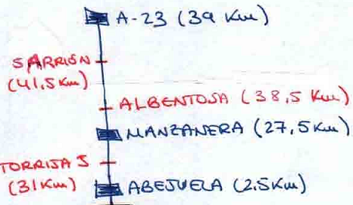 |  |  |  |  | EXCELENCIA TURÍSTICA
 |  |  | 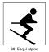 |  | ESQUÍ JAVALAMBRE / VALDELINARES
 |  |  | 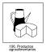 |  | AGROALIMENTARIOS DE CALIDAD  1,5 M  ALTO
 |  |  |  |  | PRODUCCIÓN Y MERCADOS TRUFA NEGRA
 |  |  |  |  | PATRIMONIO HISTÓRICO-ARTÍSTICO
 |  |  |  |  | OBSERVACIÓN ASTRONÓMICA
 |  |  |  |  | EXCELENCIA NATURAL Y BIODIVERSIDAD
ABEJUELA |  |  |  |  | 2 Km.
METER FRASE DE PROMOCIÓN E ICONOS DEL CARTEL POBLACIONAL
1,5 M
ALTO
LOGOS |  | LOGOS |  | LOGOS |  | LOGOS | LOGOS

3 M ANCHURA

COMARCAL 02

 | COMARCA DE GÚDAR JAVALAMBRE
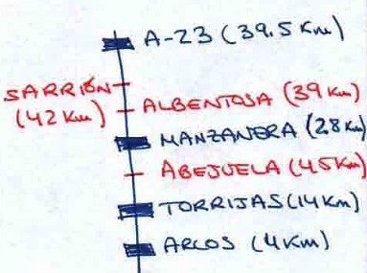 |  |  |  |  | EXCELENCIA TURÍSTICA
 |  |  |  |  | ESQUÍ JAVALAMBRE / VALDELINARES
 |  |  |  |  | AGROALIMENTARIOS DE CALIDAD
 |  |  |  |  | PRODUCCIÓN Y MERCADOS TRUFA NEGRA
 |  |  |  |  | PATRIMONIO HISTÓRICO-ARTÍSTICO
 |  |  |  |  | OBSERVACIÓN ASTRONÓMICA
 |  |  |  |  | EXCELENCIA NATURAL Y BIODIVERSIDAD
ARCOS DE LAS SALINAS |  |  |  |  | 4 Km
METER FRASE DE PROMOCIÓN E ICONOS DEL CARTEL POBLACIONAL
LOGOS |  | LOGOS |  | LOGOS |  | LOGOS | LOGOS

COMARCAL 03

 | COMARCA DE GÚDAR JAVALAMBRE
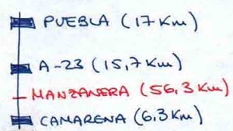 |  |  |  |  | EXCELENCIA TURÍSTICA
 |  |  |  |  | ESQUÍ JAVALAMBRE / VALDELINARES
 |  |  |  |  | AGROALIMENTARIOS DE CALIDAD
 |  |  |  |  | PRODUCCIÓN Y MERCADOS TRUFA NEGRA
 |  |  |  |  | PATRIMONIO HISTÓRICO-ARTÍSTICO
 |  |  |  |  | OBSERVACIÓN ASTRONÓMICA
 |  |  |  |  | EXCELENCIA NATURAL Y BIODIVERSIDAD
CAMARENA DE LA SIERRA |  |  |  |  | 6 Km
EL PUEBLO DE LAS CIEN FUENTES
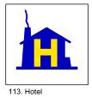 |  |  |  |  |  |  | 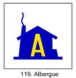
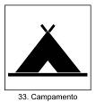 |  | 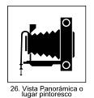 |  | 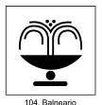 |  | 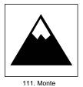 | 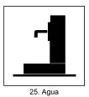
LOGOS |  | LOGOS |  | LOGOS |  | LOGOS | LOGOS

COMARCAL 04

 | COMARCA DE GÚDAR JAVALAMBRE
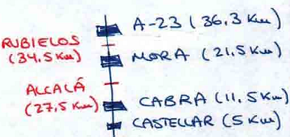 |  |  |  |  | EXCELENCIA TURÍSTICA
 |  |  |  |  | ESQUÍ JAVALAMBRE / VALDELINARES
 |  |  |  |  | AGROALIMENTARIOS DE CALIDAD
 |  |  |  |  | PRODUCCIÓN Y MERCADOS TRUFA NEGRA
 |  |  |  |  | PATRIMONIO HISTÓRICO-ARTÍSTICO
 |  |  |  |  | OBSERVACIÓN ASTRONÓMICA
 |  |  |  |  | EXCELENCIA NATURAL Y BIODIVERSIDAD
EL CASTELLAR |  |  |  |  | 5 Km
METER FRASE DE PROMOCIÓN E ICONOS DEL CARTEL POBLACIONAL
LOGOS |  | LOGOS |  | LOGOS |  | LOGOS | LOGOS

COMARCAL 05

 | COMARCA DE GÚDAR JAVALAMBRE
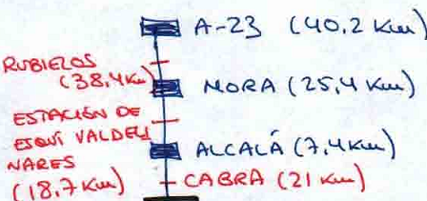 |  |  |  |  | EXCELENCIA TURÍSTICA
 |  |  |  |  | ESQUÍ JAVALAMBRE / VALDELINARES
 |  |  |  |  | AGROALIMENTARIOS DE CALIDAD
 |  |  |  |  | PRODUCCIÓN Y MERCADOS TRUFA NEGRA
 |  |  |  |  | PATRIMONIO HISTÓRICO-ARTÍSTICO
 |  |  |  |  | OBSERVACIÓN ASTRONÓMICA
 |  |  |  |  | EXCELENCIA NATURAL Y BIODIVERSIDAD
ALCALÁ DELA SELVA |  |  |  |  | 7 Km
METER FRASE DE PROMOCIÓN E ICONOS DEL CARTEL POBLACIONAL
LOGOS |  | LOGOS |  | LOGOS |  | LOGOS | LOGOS

COMARCAL 06

 | COMARCA DE GÚDAR JAVALAMBRE
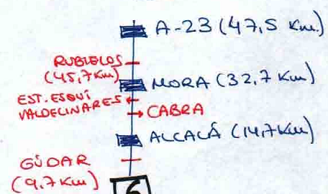 |  |  |  |  | EXCELENCIA TURÍSTICA
 |  |  |  |  | ESQUÍ JAVALAMBRE / VALDELINARES
 |  |  |  |  | AGROALIMENTARIOS DE CALIDAD
 |  |  |  |  | PRODUCCIÓN Y MERCADOS TRUFA NEGRA
 |  |  |  |  | PATRIMONIO HISTÓRICO-ARTÍSTICO
 |  |  |  |  | OBSERVACIÓN ASTRONÓMICA
 |  |  |  |  | EXCELENCIA NATURAL Y BIODIVERSIDAD
GÚDAR |  |  |  |  | 10 Km
METER FRASE DE PROMOCIÓN E ICONOS DEL CARTEL POBLACIONAL
LOGOS |  | LOGOS |  | LOGOS |  | LOGOS | LOGOS

COMARCAL 07

 | COMARCA DE GÚDAR JAVALAMBRE
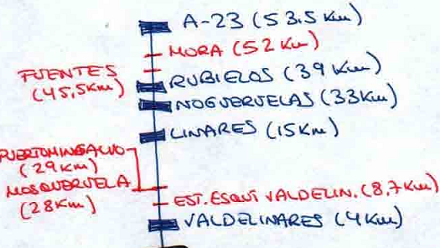 |  |  |  |  | EXCELENCIA TURÍSTICA
 |  |  |  |  | ESQUÍ JAVALAMBRE / VALDELINARES
 |  |  |  |  | AGROALIMENTARIOS DE CALIDAD
 |  |  |  |  | PRODUCCIÓN Y MERCADOS TRUFA NEGRA
 |  |  |  |  | PATRIMONIO HISTÓRICO-ARTÍSTICO
 |  |  |  |  | OBSERVACIÓN ASTRONÓMICA
 |  |  |  |  | EXCELENCIA NATURAL Y BIODIVERSIDAD
VALDELINARES |  |  |  |  | 4 Km
METER FRASE DE PROMOCIÓN E ICONOS DEL CARTEL POBLACIONAL
LOGOS |  | LOGOS |  | LOGOS |  | LOGOS | LOGOS

COMARCAL 09

 | COMARCA DE GÚDAR JAVALAMBRE
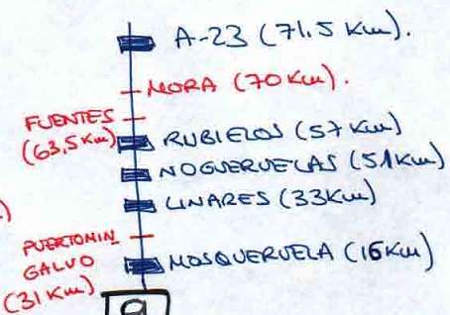 |  |  |  |  | EXCELENCIA TURÍSTICA
 |  |  |  |  | ESQUÍ JAVALAMBRE / VALDELINARES
 |  |  |  |  | AGROALIMENTARIOS DE CALIDAD
 |  |  |  |  | PRODUCCIÓN Y MERCADOS TRUFA NEGRA
 |  |  |  |  | PATRIMONIO HISTÓRICO-ARTÍSTICO
 |  |  |  |  | OBSERVACIÓN ASTRONÓMICA
 |  |  |  |  | EXCELENCIA NATURAL Y BIODIVERSIDAD
MOSQUERUELA |  |  |  |  | 16 Km
METER FRASE DE PROMOCIÓN E ICONOS DEL CARTEL POBLACIONAL
LOGOS |  | LOGOS |  | LOGOS |  | LOGOS | LOGOS

COMARCAL 10

 | COMARCA DE GÚDAR JAVALAMBRE
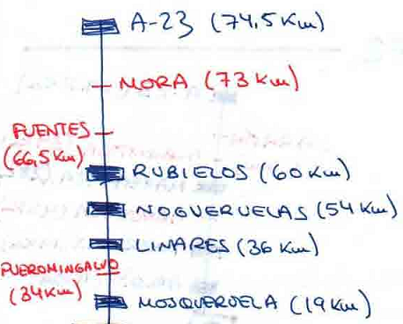 |  |  |  |  | EXCELENCIA TURÍSTICA
 |  |  |  |  | ESQUÍ JAVALAMBRE / VALDELINARES
 |  |  |  |  | AGROALIMENTARIOS DE CALIDAD
 |  |  |  |  | PRODUCCIÓN Y MERCADOS TRUFA NEGRA
 |  |  |  |  | PATRIMONIO HISTÓRICO-ARTÍSTICO
 |  |  |  |  | OBSERVACIÓN ASTRONÓMICA
 |  |  |  |  | EXCELENCIA NATURAL Y BIODIVERSIDAD
MOSQUERUELA |  |  |  |  | 19 Km
METER FRASE DE PROMOCIÓN E ICONOS DEL CARTEL POBLACIONAL
LOGOS |  | LOGOS |  | LOGOS |  | LOGOS | LOGOS

COMARCAL 11

 | COMARCA DE GÚDAR JAVALAMBRE
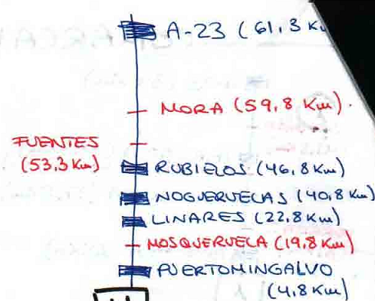 |  |  |  |  | EXCELENCIA TURÍSTICA
 |  |  |  |  | ESQUÍ JAVALAMBRE / VALDELINARES
 |  |  |  |  | AGROALIMENTARIOS DE CALIDAD
 |  |  |  |  | PRODUCCIÓN Y MERCADOS TRUFA NEGRA
 |  |  |  |  | PATRIMONIO HISTÓRICO-ARTÍSTICO
 |  |  |  |  | OBSERVACIÓN ASTRONÓMICA
 |  |  |  |  | EXCELENCIA NATURAL Y BIODIVERSIDAD
PUERTOMINGALVO |  |  |  |  | 5 Km
METER FRASE DE PROMOCIÓN E ICONOS DEL CARTEL POBLACIONAL
LOGOS |  | LOGOS |  | LOGOS |  | LOGOS | LOGOS

COMARCAL 12

 | COMARCA DE GÚDAR JAVALAMBRE
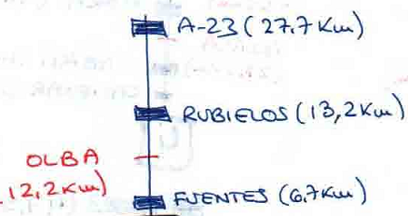 |  |  |  |  | EXCELENCIA TURÍSTICA
 |  |  |  |  | ESQUÍ JAVALAMBRE / VALDELINARES
 |  |  |  |  | AGROALIMENTARIOS DE CALIDAD
 |  |  |  |  | PRODUCCIÓN Y MERCADOS TRUFA NEGRA
 |  |  |  |  | PATRIMONIO HISTÓRICO-ARTÍSTICO
 |  |  |  |  | OBSERVACIÓN ASTRONÓMICA
 |  |  |  |  | EXCELENCIA NATURAL Y BIODIVERSIDAD
FUENTES DE RUBIELOS |  |  |  |  | 7 Km
METER FRASE DE PROMOCIÓN E ICONOS DEL CARTEL POBLACIONAL
LOGOS |  | LOGOS |  | LOGOS |  | LOGOS | LOGOS

COMARCAL 13

 | COMARCA DE GÚDAR JAVALAMBRE
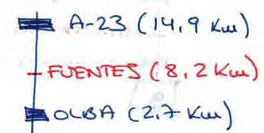 |  |  |  |  | EXCELENCIA TURÍSTICA
 |  |  |  |  | ESQUÍ JAVALAMBRE / VALDELINARES
 |  |  |  |  | AGROALIMENTARIOS DE CALIDAD
 |  |  |  |  | PRODUCCIÓN Y MERCADOS TRUFA NEGRA
 |  |  |  |  | PATRIMONIO HISTÓRICO-ARTÍSTICO
 |  |  |  |  | OBSERVACIÓN ASTRONÓMICA
 |  |  |  |  | EXCELENCIA NATURAL Y BIODIVERSIDAD
OLBA |  |  |  |  | 3 Km
METER FRASE DE PROMOCIÓN E ICONOS DEL CARTEL POBLACIONAL
LOGOS |  | LOGOS |  | LOGOS |  | LOGOS | LOGOS

COMARCAL 14

 | COMARCA DE GÚDAR JAVALAMBRE
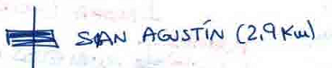 |  |  |  |  | EXCELENCIA TURÍSTICA
 |  |  |  |  | ESQUÍ JAVALAMBRE / VALDELINARES
 |  |  |  |  | AGROALIMENTARIOS DE CALIDAD
 |  |  |  |  | PRODUCCIÓN Y MERCADOS TRUFA NEGRA
 |  |  |  |  | PATRIMONIO HISTÓRICO-ARTÍSTICO
 |  |  |  |  | OBSERVACIÓN ASTRONÓMICA
 |  |  |  |  | EXCELENCIA NATURAL Y BIODIVERSIDAD
SAN AGUSTÍN |  |  |  |  | 3 Km
ESTA TIERRA ES ARAGÓN
 |  |  |  |  |  | 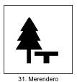 | 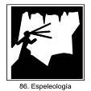
 |  |  |  | 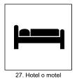 |  | 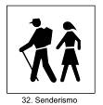 | 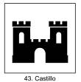
LOGOS |  | LOGOS |  | LOGOS |  | LOGOS | LOGOS

COMARCAL 15

 | COMARCA DE GÚDAR JAVALAMBRE
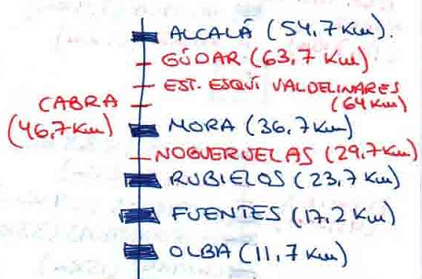 |  |  |  |  | EXCELENCIA TURÍSTICA
 |  |  |  |  | ESQUÍ JAVALAMBRE / VALDELINARES
 |  |  |  |  | AGROALIMENTARIOS DE CALIDAD
 |  |  |  |  | PRODUCCIÓN Y MERCADOS TRUFA NEGRA
 |  |  |  |  | PATRIMONIO HISTÓRICO-ARTÍSTICO
 |  |  |  |  | OBSERVACIÓN ASTRONÓMICA
 |  |  |  |  | EXCELENCIA NATURAL Y BIODIVERSIDAD
OLBA |  |  |  |  | 12 Km
METER FRASE DE PROMOCIÓN E ICONOS DEL CARTEL POBLACIONAL
LOGOS |  | LOGOS |  | LOGOS |  | LOGOS | LOGOS

COMARCAL 16

 | COMARCA DE GÚDAR JAVALAMBRE
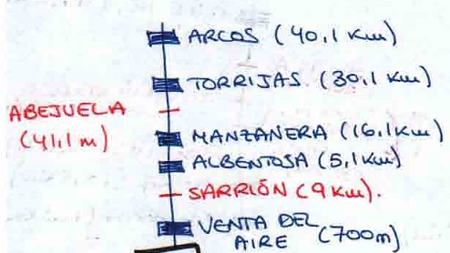 |  |  |  |  | EXCELENCIA TURÍSTICA
 |  |  |  |  | ESQUÍ JAVALAMBRE / VALDELINARES
 |  |  |  |  | AGROALIMENTARIOS DE CALIDAD
 |  |  |  |  | PRODUCCIÓN Y MERCADOS TRUFA NEGRA
 |  |  |  |  | PATRIMONIO HISTÓRICO-ARTÍSTICO
 |  |  |  |  | OBSERVACIÓN ASTRONÓMICA
 |  |  |  |  | EXCELENCIA NATURAL Y BIODIVERSIDAD
ALBENTOSA |  |  |  |  | 5 Km
METER FRASE DE PROMOCIÓN E ICONOS DEL CARTEL POBLACIONAL
LOGOS |  | LOGOS |  | LOGOS |  | LOGOS | LOGOS

COMARCAL 17

 | COMARCA DE GÚDAR JAVALAMBRE
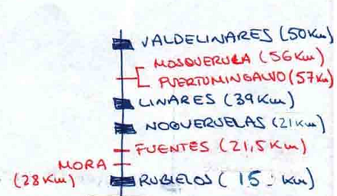 |  |  |  |  | EXCELENCIA TURÍSTICA
 |  |  |  |  | ESQUÍ JAVALAMBRE / VALDELINARES
 |  |  |  |  | AGROALIMENTARIOS DE CALIDAD
 |  |  |  |  | PRODUCCIÓN Y MERCADOS TRUFA NEGRA
 |  |  |  |  | PATRIMONIO HISTÓRICO-ARTÍSTICO
 |  |  |  |  | OBSERVACIÓN ASTRONÓMICA
 |  |  |  |  | EXCELENCIA NATURAL Y BIODIVERSIDAD
RUBIELOS DE MORA |  |  |  |  | 15 Km
METER FRASE DE PROMOCIÓN E ICONOS DEL CARTEL POBLACIONAL
LOGOS |  | LOGOS |  | LOGOS |  | LOGOS | LOGOS

COMARCAL 18

 | COMARCA DE GÚDAR JAVALAMBRE
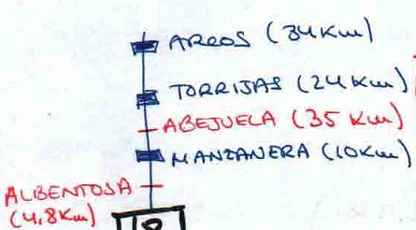 |  |  |  |  | EXCELENCIA TURÍSTICA
 |  |  |  |  | ESQUÍ JAVALAMBRE / VALDELINARES
 |  |  |  |  | AGROALIMENTARIOS DE CALIDAD
 |  |  |  |  | PRODUCCIÓN Y MERCADOS TRUFA NEGRA
 |  |  |  |  | PATRIMONIO HISTÓRICO-ARTÍSTICO
 |  |  |  |  | OBSERVACIÓN ASTRONÓMICA
 |  |  |  |  | EXCELENCIA NATURAL Y BIODIVERSIDAD
MANZANERA |  |  |  |  | 10 Km
METER FRASE DE PROMOCIÓN E ICONOS DEL CARTEL POBLACIONAL
LOGOS |  | LOGOS |  | LOGOS |  | LOGOS | LOGOS

COMARCAL 19

 | COMARCA DE GÚDAR JAVALAMBRE
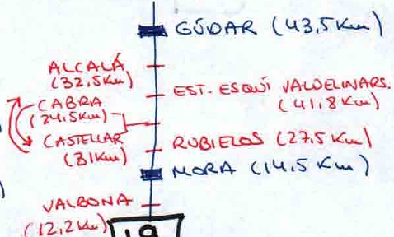 |  |  |  |  | EXCELENCIA TURÍSTICA
 |  |  |  |  | ESQUÍ JAVALAMBRE / VALDELINARES
 |  |  |  |  | AGROALIMENTARIOS DE CALIDAD
 |  |  |  |  | PRODUCCIÓN Y MERCADOS TRUFA NEGRA
 |  |  |  |  | PATRIMONIO HISTÓRICO-ARTÍSTICO
 |  |  |  |  | OBSERVACIÓN ASTRONÓMICA
 |  |  |  |  | EXCELENCIA NATURAL Y BIODIVERSIDAD
MORA DE RUBIELOS |  |  |  |  | 14 Km
METER FRASE DE PROMOCIÓN E ICONOS DEL CARTEL POBLACIONAL
LOGOS |  | LOGOS |  | LOGOS |  | LOGOS | LOGOS

COMARCAL 20

 | COMARCA DE GÚDAR JAVALAMBRE
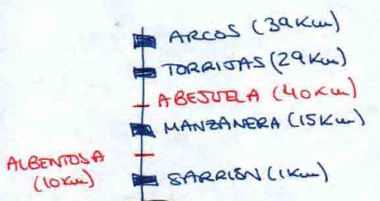 |  |  |  |  | EXCELENCIA TURÍSTICA
 |  |  |  |  | ESQUÍ JAVALAMBRE / VALDELINARES
 |  |  |  |  | AGROALIMENTARIOS DE CALIDAD
 |  |  |  |  | PRODUCCIÓN Y MERCADOS TRUFA NEGRA
 |  |  |  |  | PATRIMONIO HISTÓRICO-ARTÍSTICO
 |  |  |  |  | OBSERVACIÓN ASTRONÓMICA
 |  |  |  |  | EXCELENCIA NATURAL Y BIODIVERSIDAD
SARRIÓN |  |  |  |  | 1 Km
METER FRASE DE PROMOCIÓN E ICONOS DEL CARTEL POBLACIONAL
LOGOS |  | LOGOS |  | LOGOS |  | LOGOS | LOGOS

COMARCAL 21

 | COMARCA DE GÚDAR JAVALAMBRE
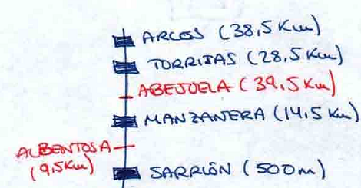 |  |  |  |  | EXCELENCIA TURÍSTICA
 |  |  |  |  | ESQUÍ JAVALAMBRE / VALDELINARES
 |  |  |  |  | AGROALIMENTARIOS DE CALIDAD
 |  |  |  |  | PRODUCCIÓN Y MERCADOS TRUFA NEGRA
 |  |  |  |  | PATRIMONIO HISTÓRICO-ARTÍSTICO
 |  |  |  |  | OBSERVACIÓN ASTRONÓMICA
 |  |  |  |  | EXCELENCIA NATURAL Y BIODIVERSIDAD
SARRIÓN |  |  |  |  | 500 m
METER FRASE DE PROMOCIÓN E ICONOS DEL CARTEL POBLACIONAL
LOGOS |  | LOGOS |  | LOGOS |  | LOGOS | LOGOS

COMARCAL 22

 | COMARCA DE GÚDAR JAVALAMBRE
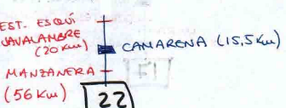 |  |  |  |  | EXCELENCIA TURÍSTICA
 |  |  |  |  | ESQUÍ JAVALAMBRE / VALDELINARES
 |  |  |  |  | AGROALIMENTARIOS DE CALIDAD
 |  |  |  |  | PRODUCCIÓN Y MERCADOS TRUFA NEGRA
 |  |  |  |  | PATRIMONIO HISTÓRICO-ARTÍSTICO
 |  |  |  |  | OBSERVACIÓN ASTRONÓMICA
 |  |  |  |  | EXCELENCIA NATURAL Y BIODIVERSIDAD
CAMARENA DE LA SIERRA |  |  |  |  | 15 Km
EL PUEBLO DE LAS CIEN FUENTES
LOGOS |  | LOGOS |  | LOGOS |  | LOGOS | LOGOS

COMARCAL 23

 | COMARCA DE GÚDAR JAVALAMBRE
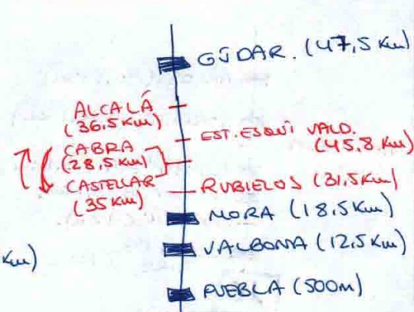 |  |  |  |  | EXCELENCIA TURÍSTICA
 |  |  |  |  | ESQUÍ JAVALAMBRE / VALDELINARES
 |  |  |  |  | AGROALIMENTARIOS DE CALIDAD
 |  |  |  |  | PRODUCCIÓN Y MERCADOS TRUFA NEGRA
 |  |  |  |  | PATRIMONIO HISTÓRICO-ARTÍSTICO
 |  |  |  |  | OBSERVACIÓN ASTRONÓMICA
 |  |  |  |  | EXCELENCIA NATURAL Y BIODIVERSIDAD
LA PUEBLA DE VALVERDE |  |  |  |  | 500 m
METER FRASE DE PROMOCIÓN E ICONOS DEL CARTEL POBLACIONAL
LOGOS |  | LOGOS |  | LOGOS |  | LOGOS | LOGOS

COMARCAL 24

 | COMARCA DE GÚDAR JAVALAMBRE
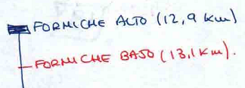 |  |  |  |  | EXCELENCIA TURÍSTICA
 |  |  |  |  | ESQUÍ JAVALAMBRE / VALDELINARES
 |  |  |  |  | AGROALIMENTARIOS DE CALIDAD
 |  |  |  |  | PRODUCCIÓN Y MERCADOS TRUFA NEGRA
 |  |  |  |  | PATRIMONIO HISTÓRICO-ARTÍSTICO
 |  |  |  |  | OBSERVACIÓN ASTRONÓMICA
 |  |  |  |  | EXCELENCIA NATURAL Y BIODIVERSIDAD
FORMICHE ALTO |  |  |  |  | 13 Km
METER FRASE DE PROMOCIÓN E ICONOS DEL CARTEL POBLACIONAL
LOGOS |  | LOGOS |  | LOGOS |  | LOGOS | LOGOS

